**医学关系知识系统**

第1题 请问您的年龄？ [单选题]

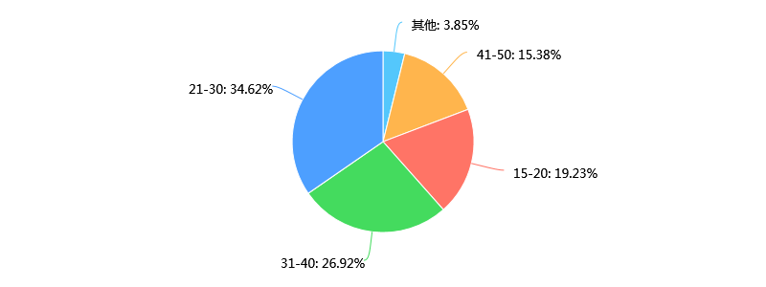

第2题 您觉得这个设计您会喜欢吗？ [单选题]

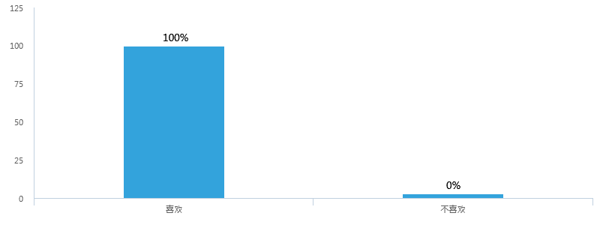

第3题 您觉得这样的设计好在哪里？ [单选题]

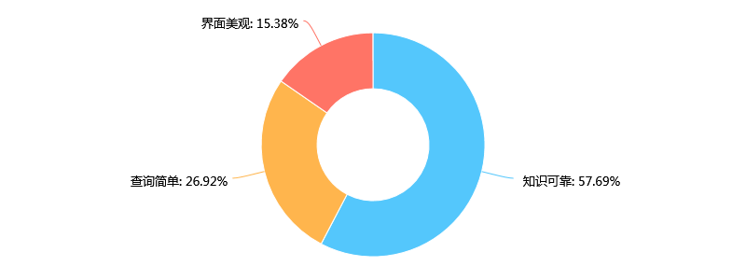

第4题 您使用过程中会觉得困难吗？ [单选题]

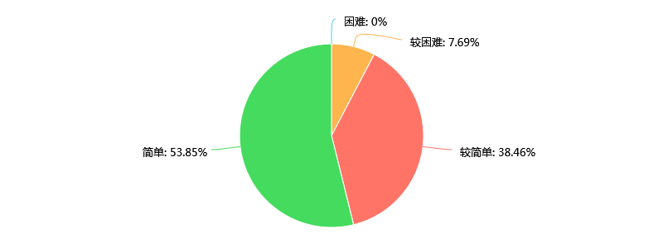

第5题 在实际生活中，您觉得自己会使用它的频率？ [单选题]

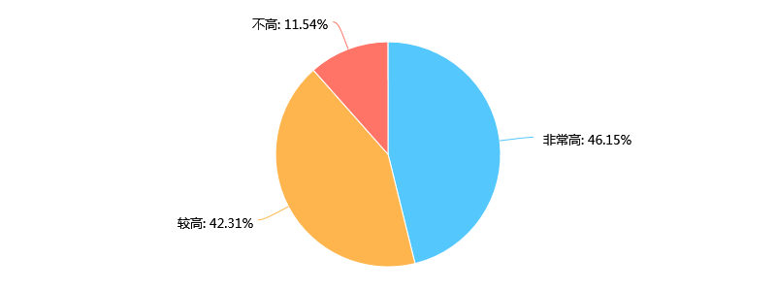

第6题 您使用过后觉得是否知识相对可靠？ [单选题]

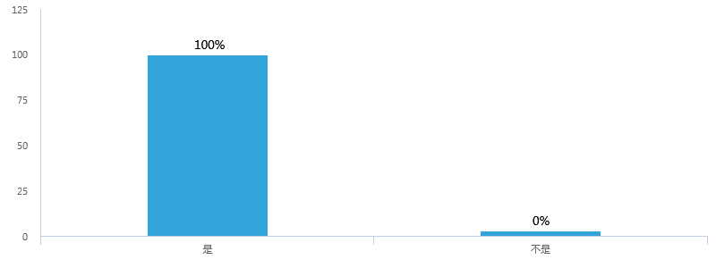

第7题 请问您对这样的设计还有什么其他的需求？ [填空题]

|  |
| --- |
| 设计很好 |
| 想要推荐一些医院 |
| 无 |
| 能多做一些推送 |

从本次的调查问卷显示，基本上所有年龄段的人对医学关系系统表示喜欢，而喜欢的原因，约百分之五十八的人觉得是知识可靠，约百分之二十七的人觉得是使用简单，剩下的人觉得是界面美观。在使用过程中百分之五十四的人觉得使用非常简单，百分之三十九的人觉得使用相对较简单，总体而言，基本上都认为使用起来简单。此外，几乎所有人都认为会使用这个软件的频率会很高。调查的人中，所有人都认为这个系统的知识很可靠。